Formulario de participación al Concurso DESCUBRE LA UPS

Haz un recorrido por la Sede Guayaquil de la Universidad Politécnica Salesiana y participa del concurso para ganar 5 smartphones.
Ahora puedes conocer la Sede Guayaquil de la UPS realizando un recorrido desde tu computadora o dispositivo móvil visitando sus laboratorios, aulas, auditorios, teatro, coliseo y muchos más espacios. Ingresa al TOUR VIRTUAL 360° y participa al sorteo de 5 smartphones.
¡Participar es fácil!
Solo debes compartir el Tour en tu muro de Facebook o en tu cuenta Twitter, y seguir las indicaciones que te permitirán responder a 5 preguntas contenidas en el presente formulario.
Una vez que haya terminado de compilar el presente formulario, ingresa a este enlace y carga el archivo en el espacio indicado hasta el 20 de Septiembre de 2016 (23h59) y participaras al sorteo final.

¡Visita la UPS sede Guayaquil a 360°!

INFORMACIÓN DE CONTACTO

Nombre _____________________
Apellido _____________________
Edad _____________________
Ciudad _____________________
E-mail _____________________
Teléfono _____________________

¿ESTUDIAS, TRABAJAS O SIGUES LA UPS?

Docente/Administrativo
Estudiante
Seguidor de Facebook
Seguidor de Twitter

PARTE 1: Comparte en tus cuentas personales de Facebook y Twitter el Tour Virtual UPS 360°, realiza una captura de pantalla de la publicación y adjúntala en el espacio indicado según la red social en la cual eres seguidor de la UPS. Si sigues la UPS en ambas realiza las dos capturas de pantalla. Si todavía no sigues la UPS en sus redes sociales, accede a las cuentas Facebook y Twitter y hazte seguidor.

PARTE 2: Encuentra los espacios y objetos indicados en el siguiente listado de 5 elementos y ubicados dentro del Tour Virtual UPS 360° de la sede Guayaquil. Una vez que los hayas encontrado, realiza una captura de pantalla de cada uno y cópialos en los espacios señalados aquí abajo. Por cada espacio u objeto deberás realizar una captura de pantalla.

- Encuentra el Ambiente donde se visualizan más logotipos de la Universidad Politécnica Salesiana.

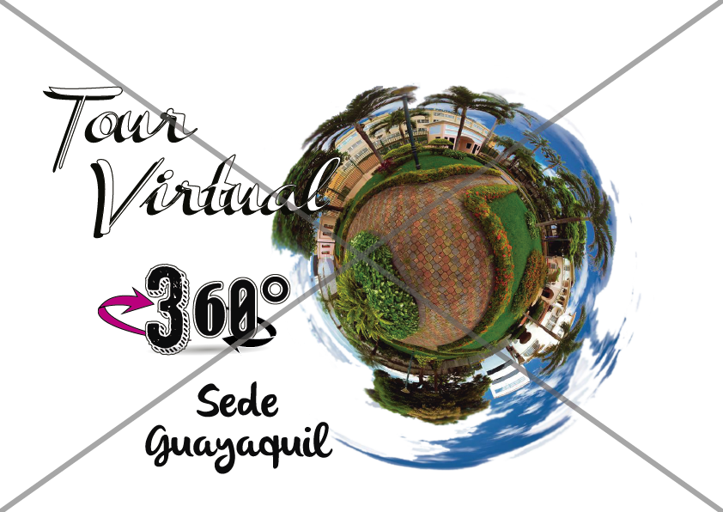

- Encuentra la Foto: Banco de Pruebas Maquina Síncrona

- Encuentra los trofeos obtenidos por los distintos grupos ASU.

- Encuentra la Estatua de Don Bosco con niños.

- Encuentra el Piano de Cola

INGRESA AL TOUR VIRTUAL UPS 360°

ENTREGA EL FORMULARIO AQUI

